
日本OP第１－１０－０５

ブームバングのリードについての注意点

最近、「一部の選手が、ダウンホール（ブームバング）のロープを長くしてマストを回してブームに沿って取り付けられている。」事に関して、以下の質問がありました。

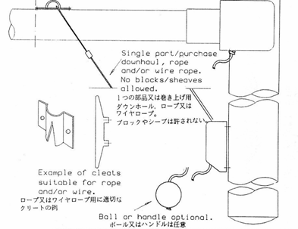
＝＝＝＝＝＝＝＝＝＝＝＝＝＝＝＝＝＝＝＝＝＝＝＝＝＝＝＝＝＝
国際オプティミストクラス規則についての質問
クラス規則3.5.5.2最終行。 同じく3.5.5.3(b)最終行について
の質問です。 スプリットは、ミッドシップフレームの後方から
調整してはならない。 ダウンホールは、ミッドシップフレーム
の後方から調整してはならない。とありますが、レース中に手を
伸ばして調整してはいけないのですか？
＝＝＝＝＝＝＝＝＝＝＝＝＝＝＝＝＝＝＝＝＝＝＝＝＝＝＝＝＝＝

このルールは、クルーザーや他のディンギーのように、リグ（マストとセールを支える装備一式）を調整するためのロープを手元にリードして複雑な艤装にしてはならない。との意味です。
オプティミストはジュニア（１５歳以下）が扱うために、出来るだけシンプルな艤装を求められており、リグの調整を規制するために以下のルールがあることを知って欲しいと思います。

① マストの基部の位置（レーキ）は、レース中は変えてはならない。（CR3.5.2.8）
② スプリットは、ミッドシップフレームの後方から調整してはならない。（CR3.5.5.2）
③ ダウンホール（以下はブームバンクと書きます。）は、ミッドシップフレームの後方から
調整してはならない（CR3.5.5.3(b)）
④ クラスルールで特に要求されているか許可されている品目を除いて、マストに対するブームの位置を調節、または可能とする目的で、どのような艤装品、リギンまたは装置も付けてはならない。（CR3.5.3.9）
また、関連するルールとして、オプティミストはクローズドルールである。の原則があります。
⑤ ある項目が許されているかどうかを決定するには、規則に許されていると特別に述べていない限りは、禁じられていると見なさなければならない。（CR1.2）

これらのルールを実際のレースにあてはめると
- レース中はレーキの調整をしてはいけない。ただしレース終了後と次のレースの間はＯＫ
- ③スプリットとブームバングを調整する場合は、
ミッドシップフレーム
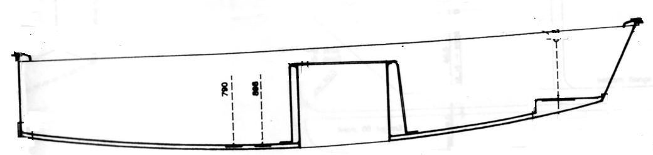
選手がミッドシップフレームより前へ行き、
ロープを調節しなければならない。

となるので、質問のレース中に手を伸ばして調整
の意味が、体がミッドシップフレームより後ろの
位置にあってバングからリードされたロープに手を伸ばす事は、
違反と判定されます。また、ブームバングからのロープが上記の
違反を可能とする目的で艤装されていれば、規制される事があります。

選考会計測委員会

